**固定资产办理入库登记所需的材料**

1. **验收单（报告）**

①项目经费必须有项目名称＋财务编号

例如：02-40311 19创强-财务管理特色专业

②放置地点需要明确到具体房号

例如：5教101

③单位需要明确到部门院系

例如：会计学院

④管理人填写部门、院系资产管理员

⑤设备为定制设备且不明确型号，则在型号栏填写：*

⑥供应商的名称必须与发票盖章上的供应商名称一致

⑦管理人与负责人的签名不能为同一个人

⑧验收人员的签名不能与负责人重复，且必须要有两个以上验收人员的签名

1. **发票（发票金额必须与验收报告单和合同的金额一致）**
2. **设备图片（一个设备需要一张外观图和一张型号图）**

设备外观图↓：

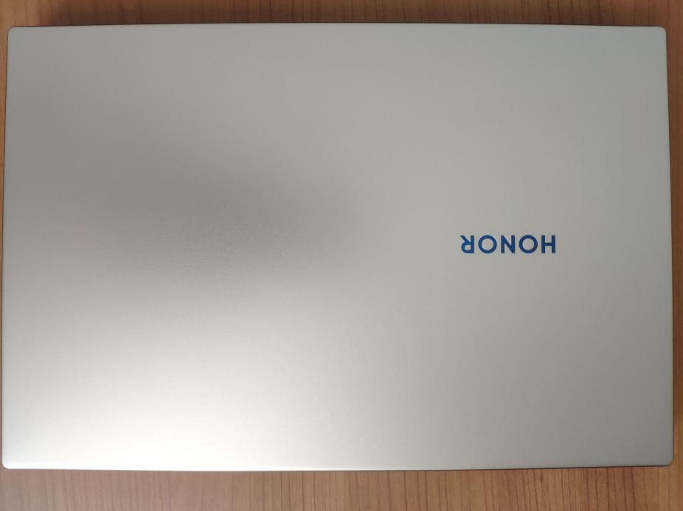

设备细节图↓

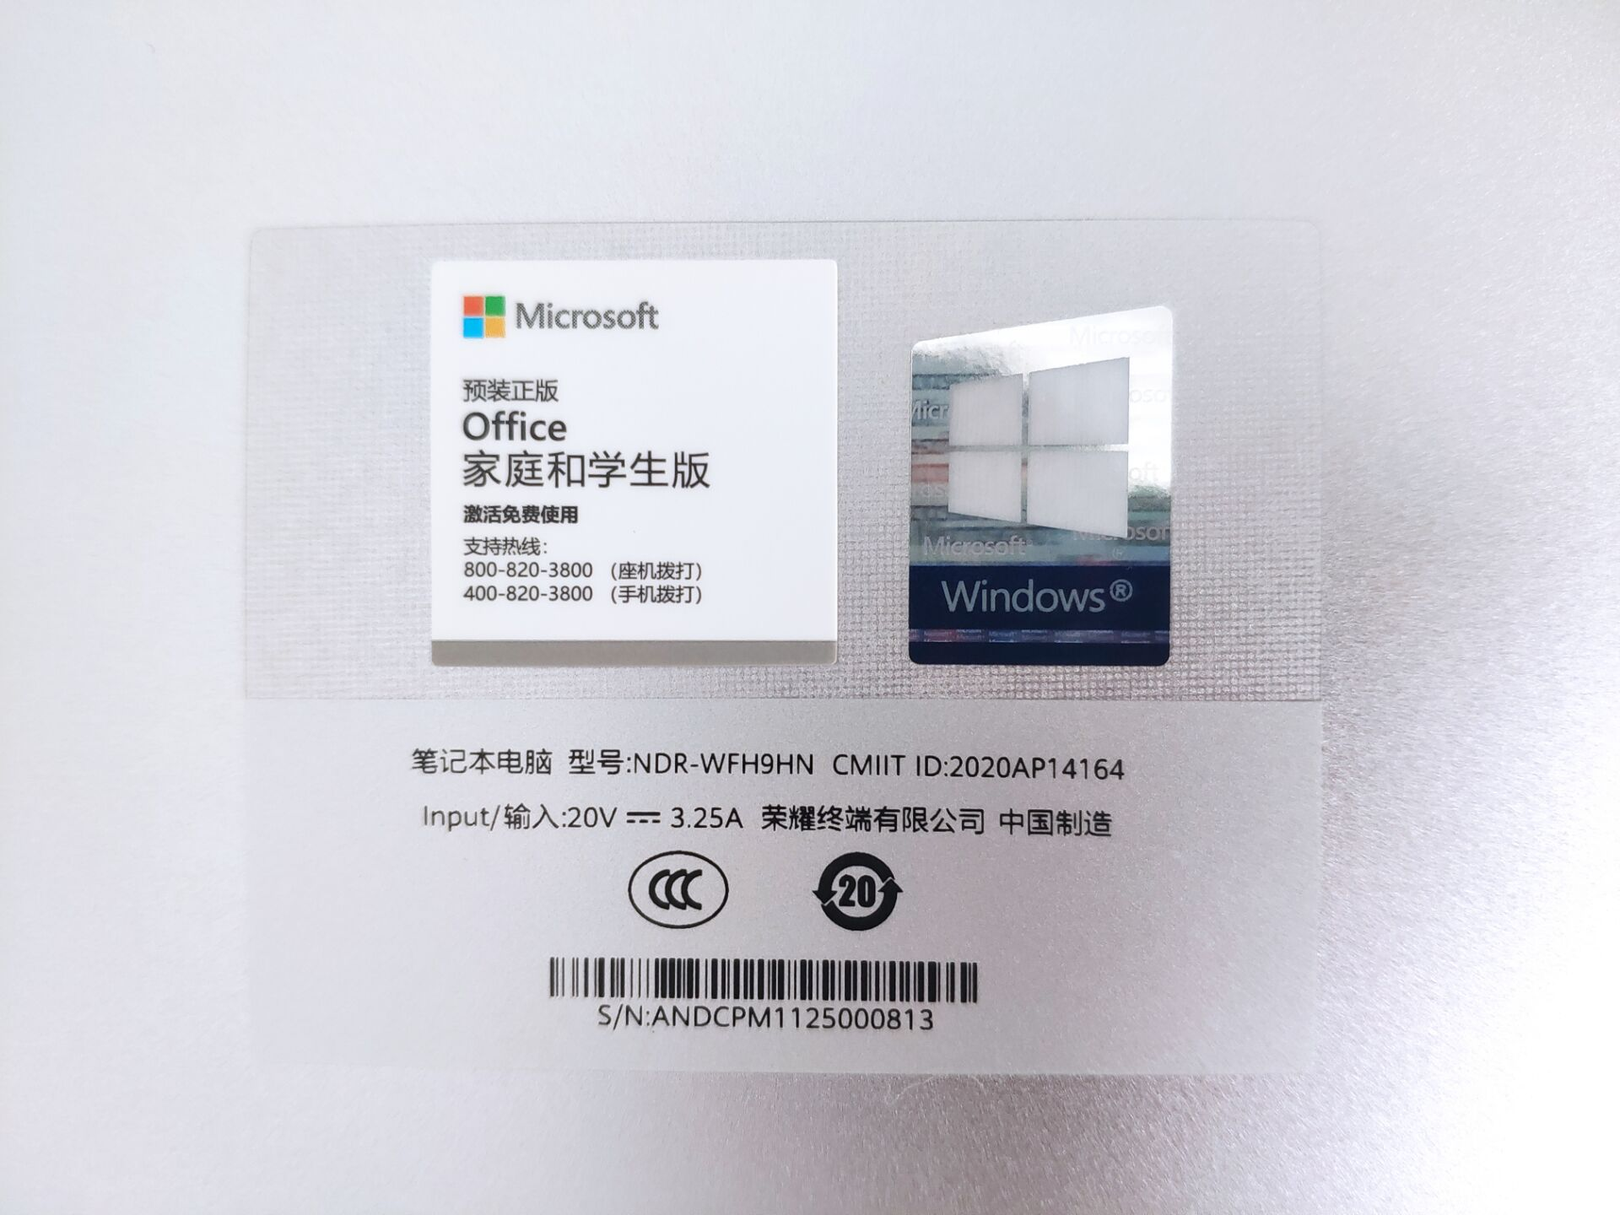

1. 合同（项目如签订合同则需提交两份到资产科存档）